Assignment

Họ và Tên: Lại Văn Chiến

Mssv: PH27953

**Y1- Phân tích và thiết kế**

1. Tóm tắt nội dung ngắn gọn về trường THPT của mình

- Tên doanh nghiệp: Trường THPT Yên Dũng Số 3

- Tầm nhìn: Xây dựng trường THPT Yên Dũng số 3 trở thành cơ sở giáo dục có uy tín về chất lượng; Đào tạo các thế hệ học sinh có nền tảng tri thức phổ thông toàn diện, có nhân cách và trí tuệ thời đại, có khả năng hội nhập Quốc tế và thích ứng tốt với thực tiễn đời sống.

- Sứ mệnh:  Quyết tâm xây dựng một môi trường Sư phạm lành mạnh, tiên tiến và thân thiện; tạo điều kiện tốt nhất để học sinh được học tập, rèn luyện và phát triển hài hòa đức, trí, thể, mỹ; chú trọng phát triển các phẩm chất chủ yếu và năng lực cốt lõi, đặc biệt phát triển năng lực tự chủ và tự học, năng lực giao tiếp và hợp tác .- Lịch sử hình thành và phát triển.

- Sơ đồ tổ chức, hình thức kinh doanh.

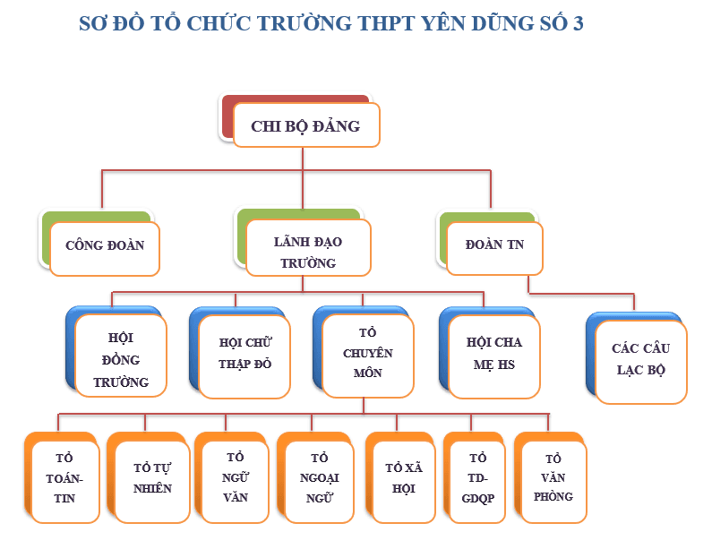

2. Phác thảo giao diện

- Sử dụng Mockup, Visio hoặc M S . Word để phác thảo giao diện

#Trang Chủ

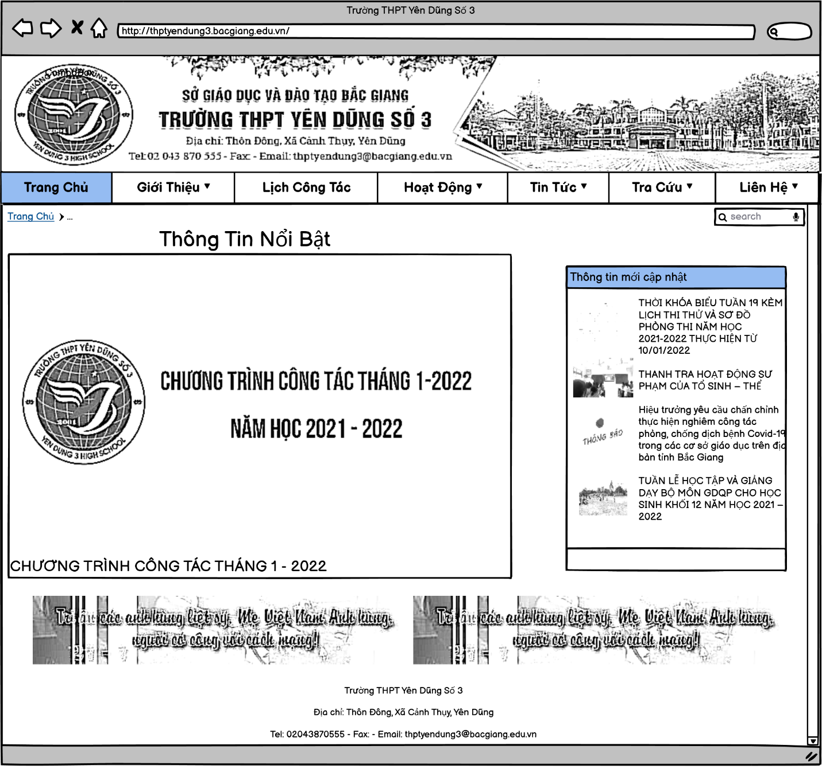

#Giới Thiệu

-Quá trình hình thành và phát triển

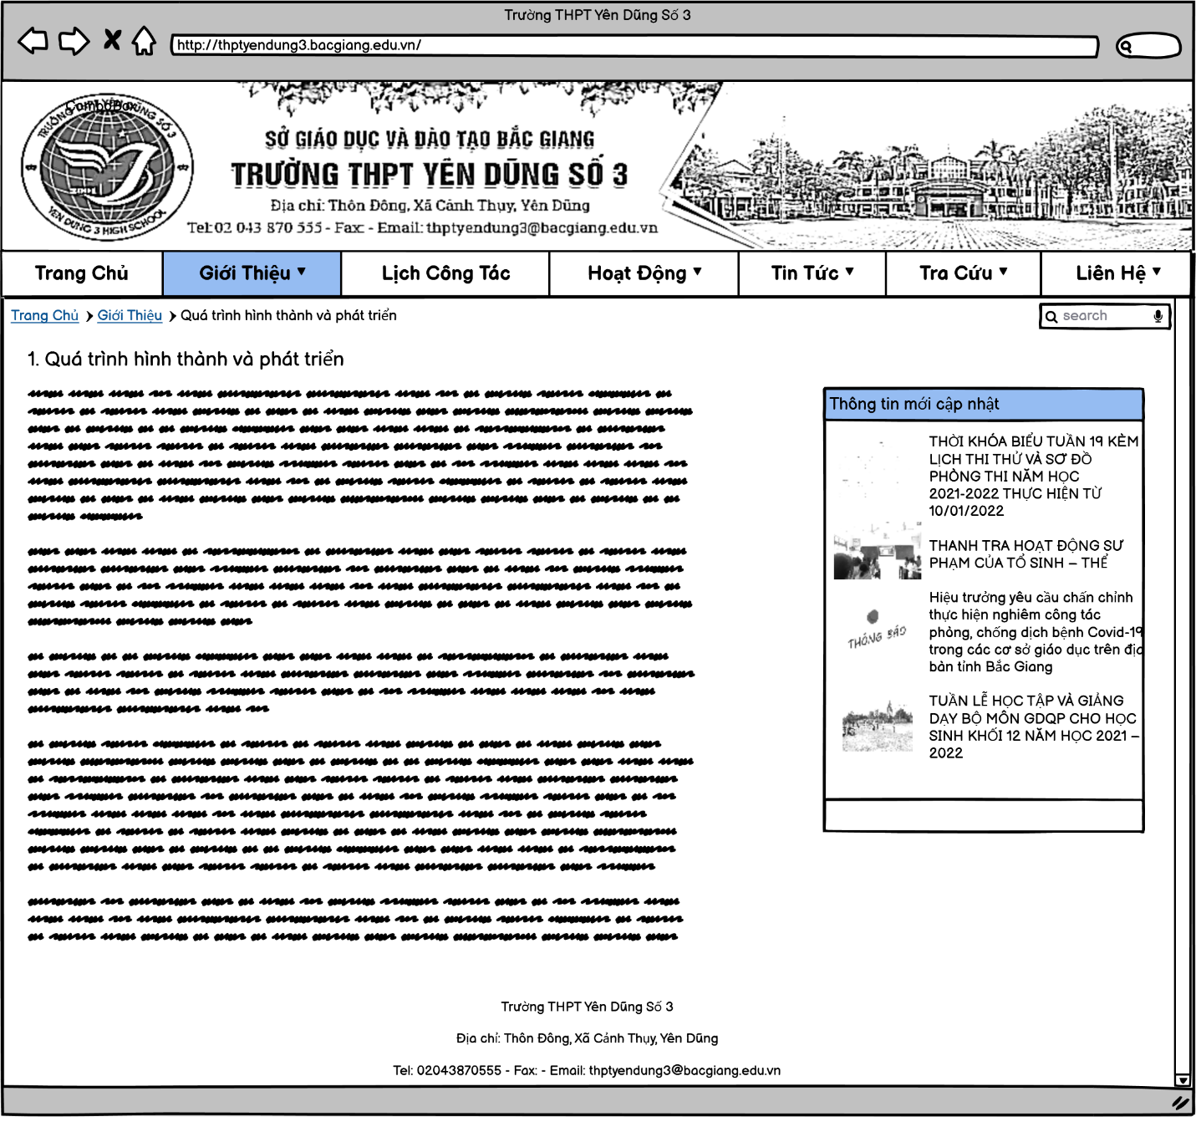

- Tổ chức

+ Sơ đồ tổ chức

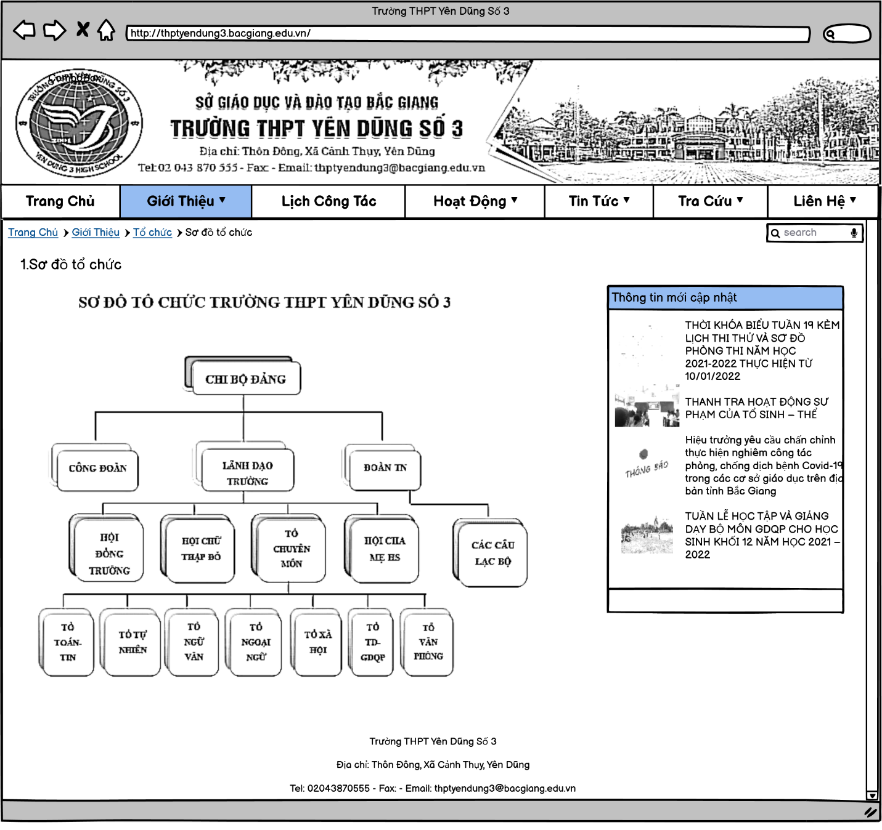

+ Ban Giám Hiệu

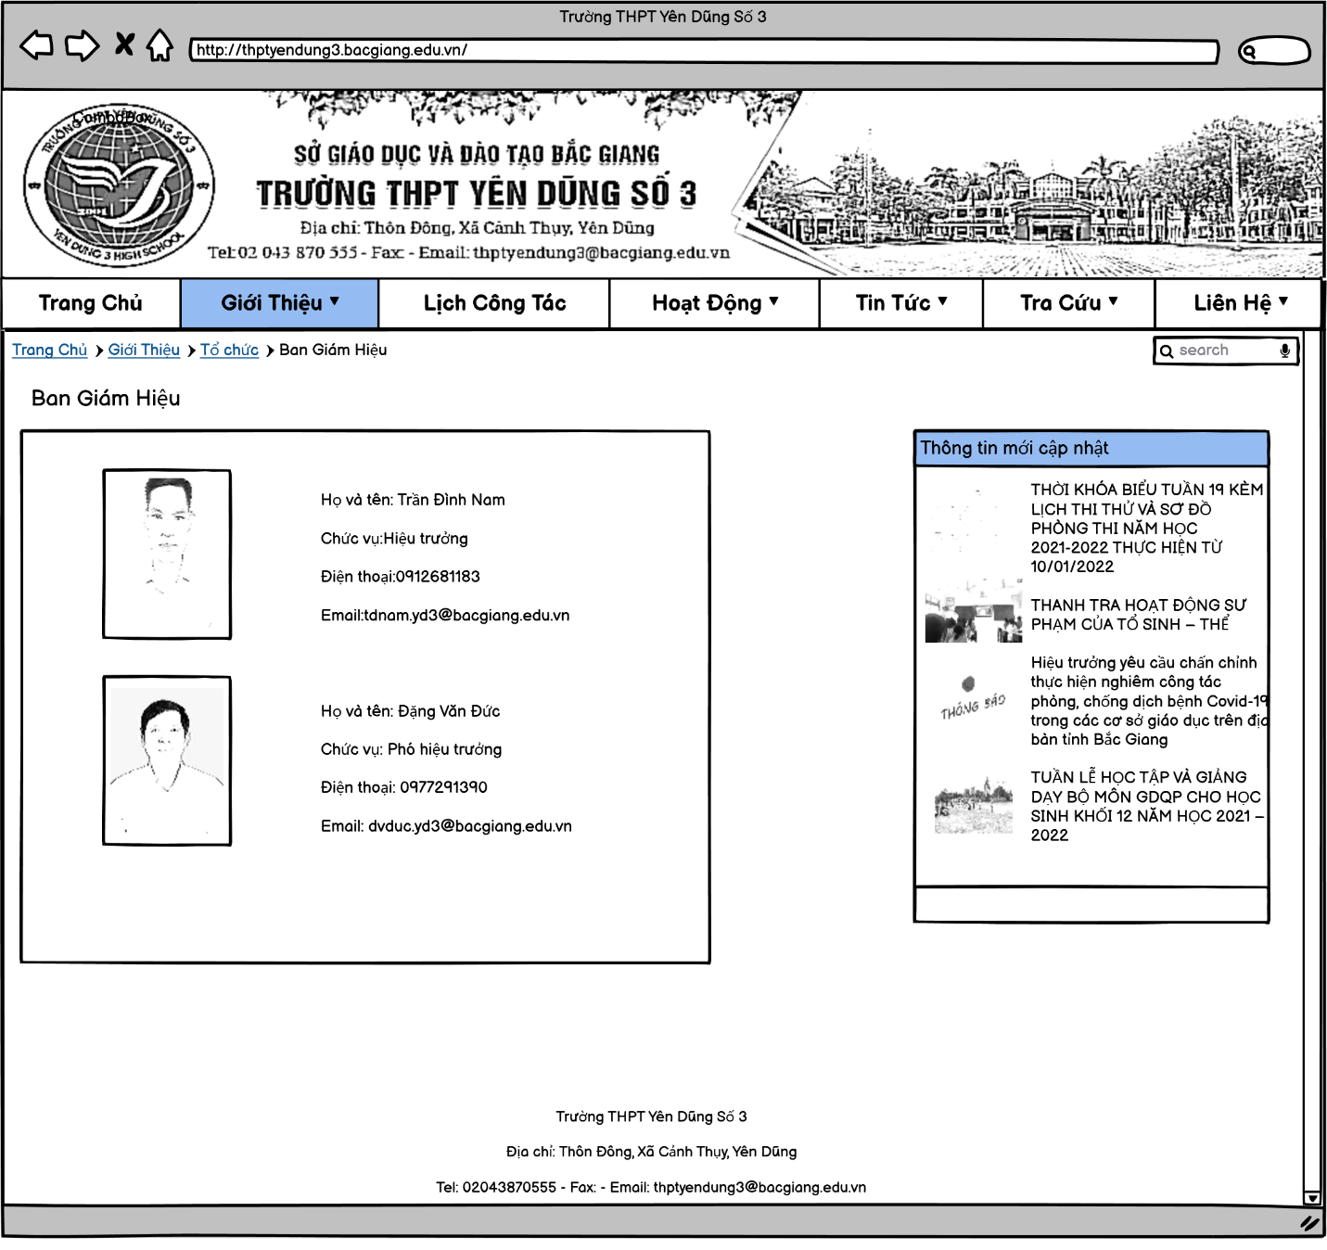

#Lịch Công Tác

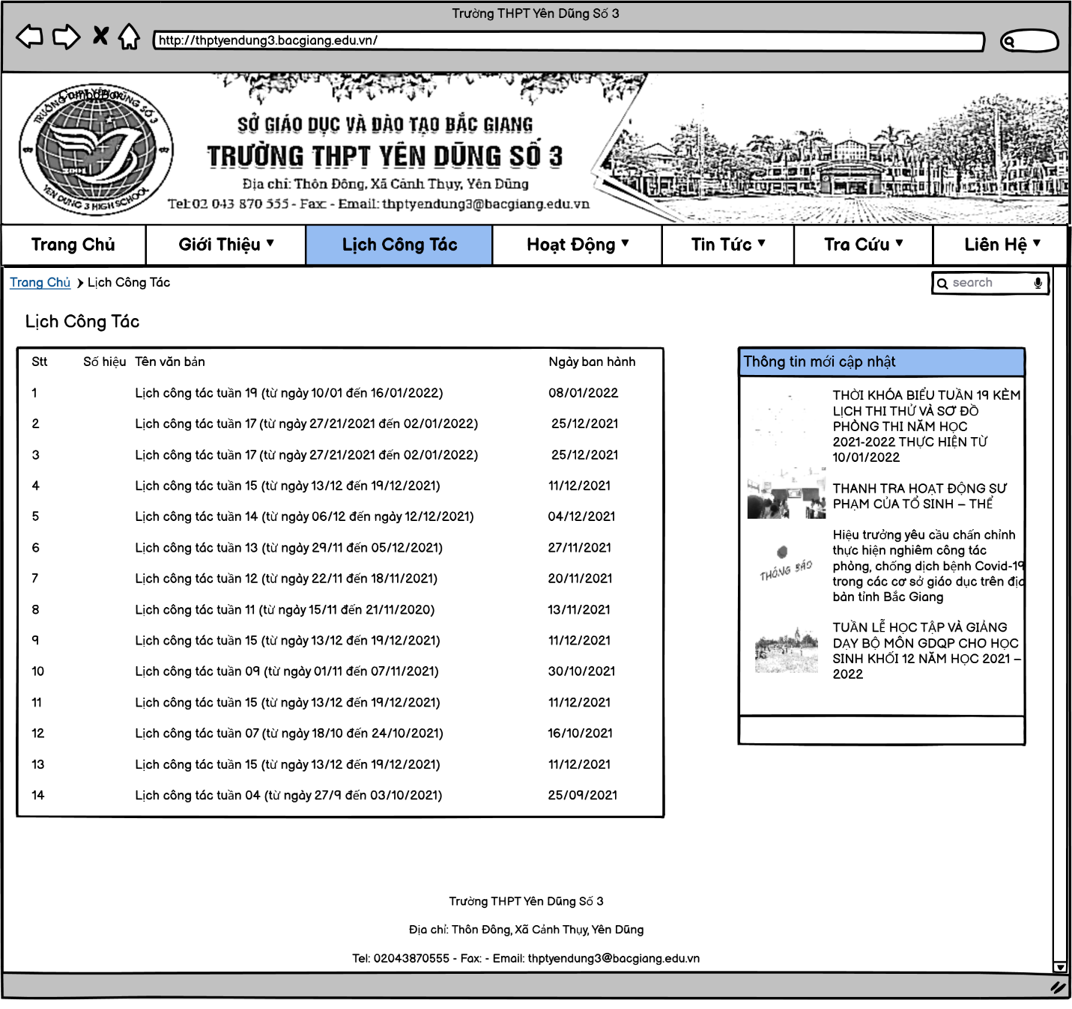

- Hoạt Động

+ Hoạt động đoàn thể

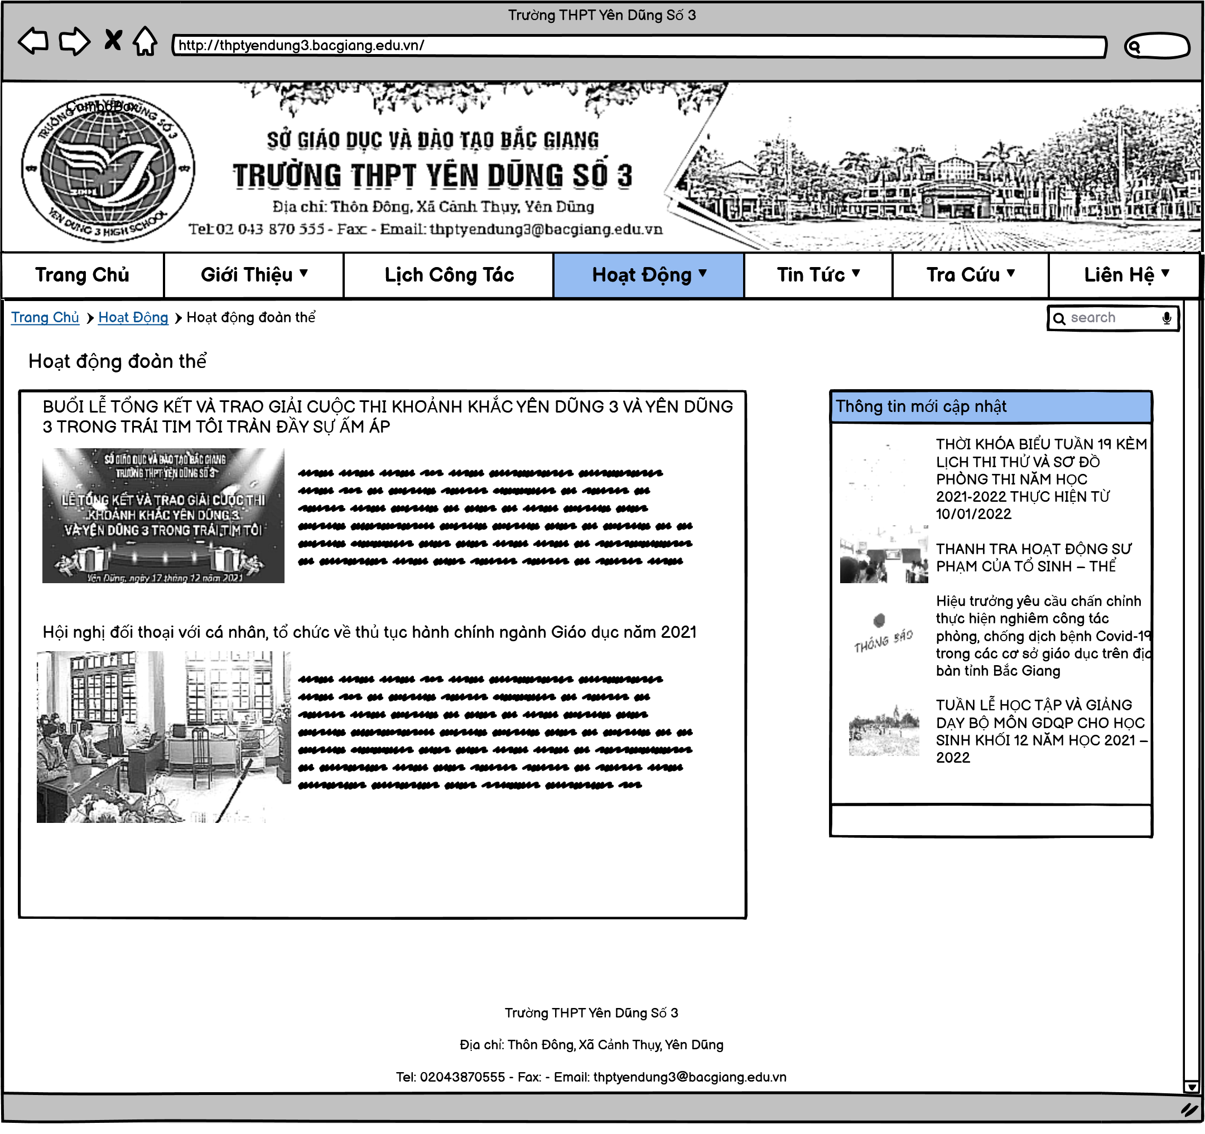

+ Hoạt động ngoại khóa

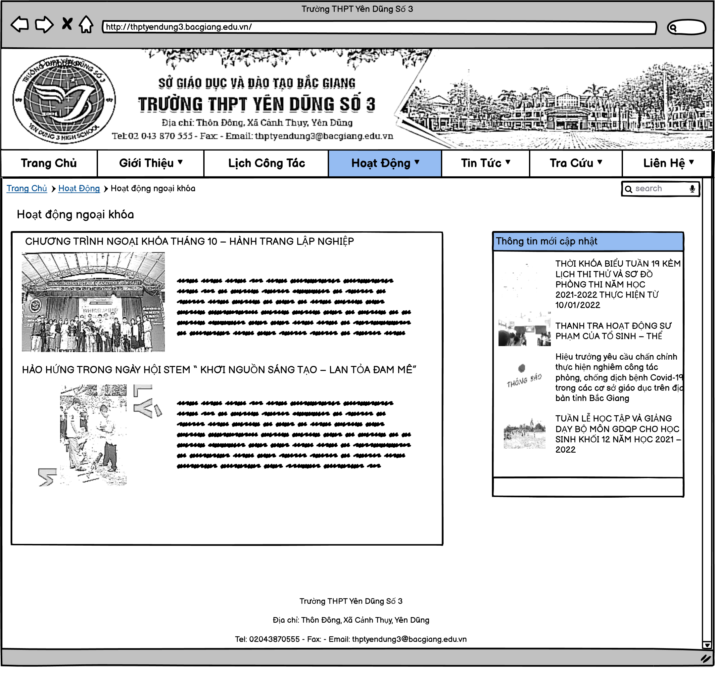

- Tin Tức

+ Thời khoá biểu

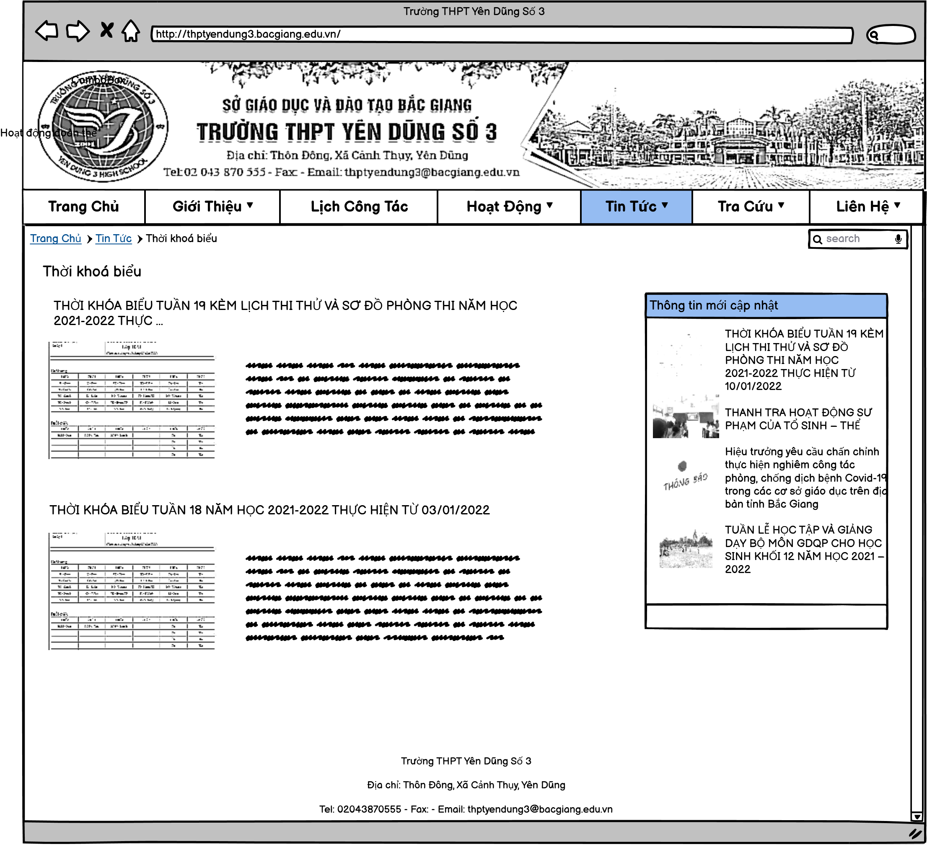

+ Tin nhà trường

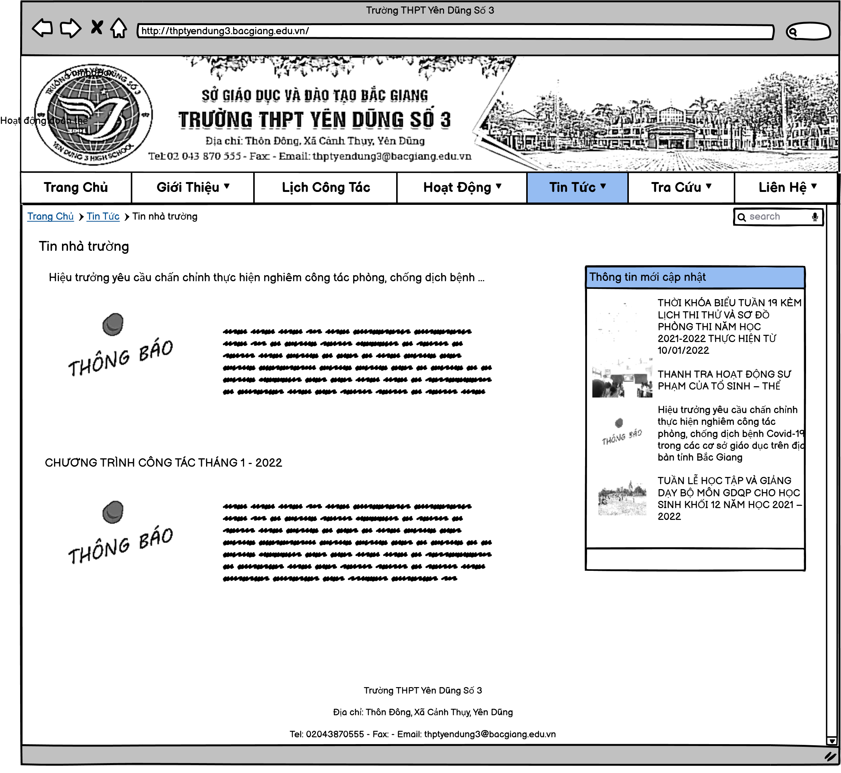

+ Tin giáo dục

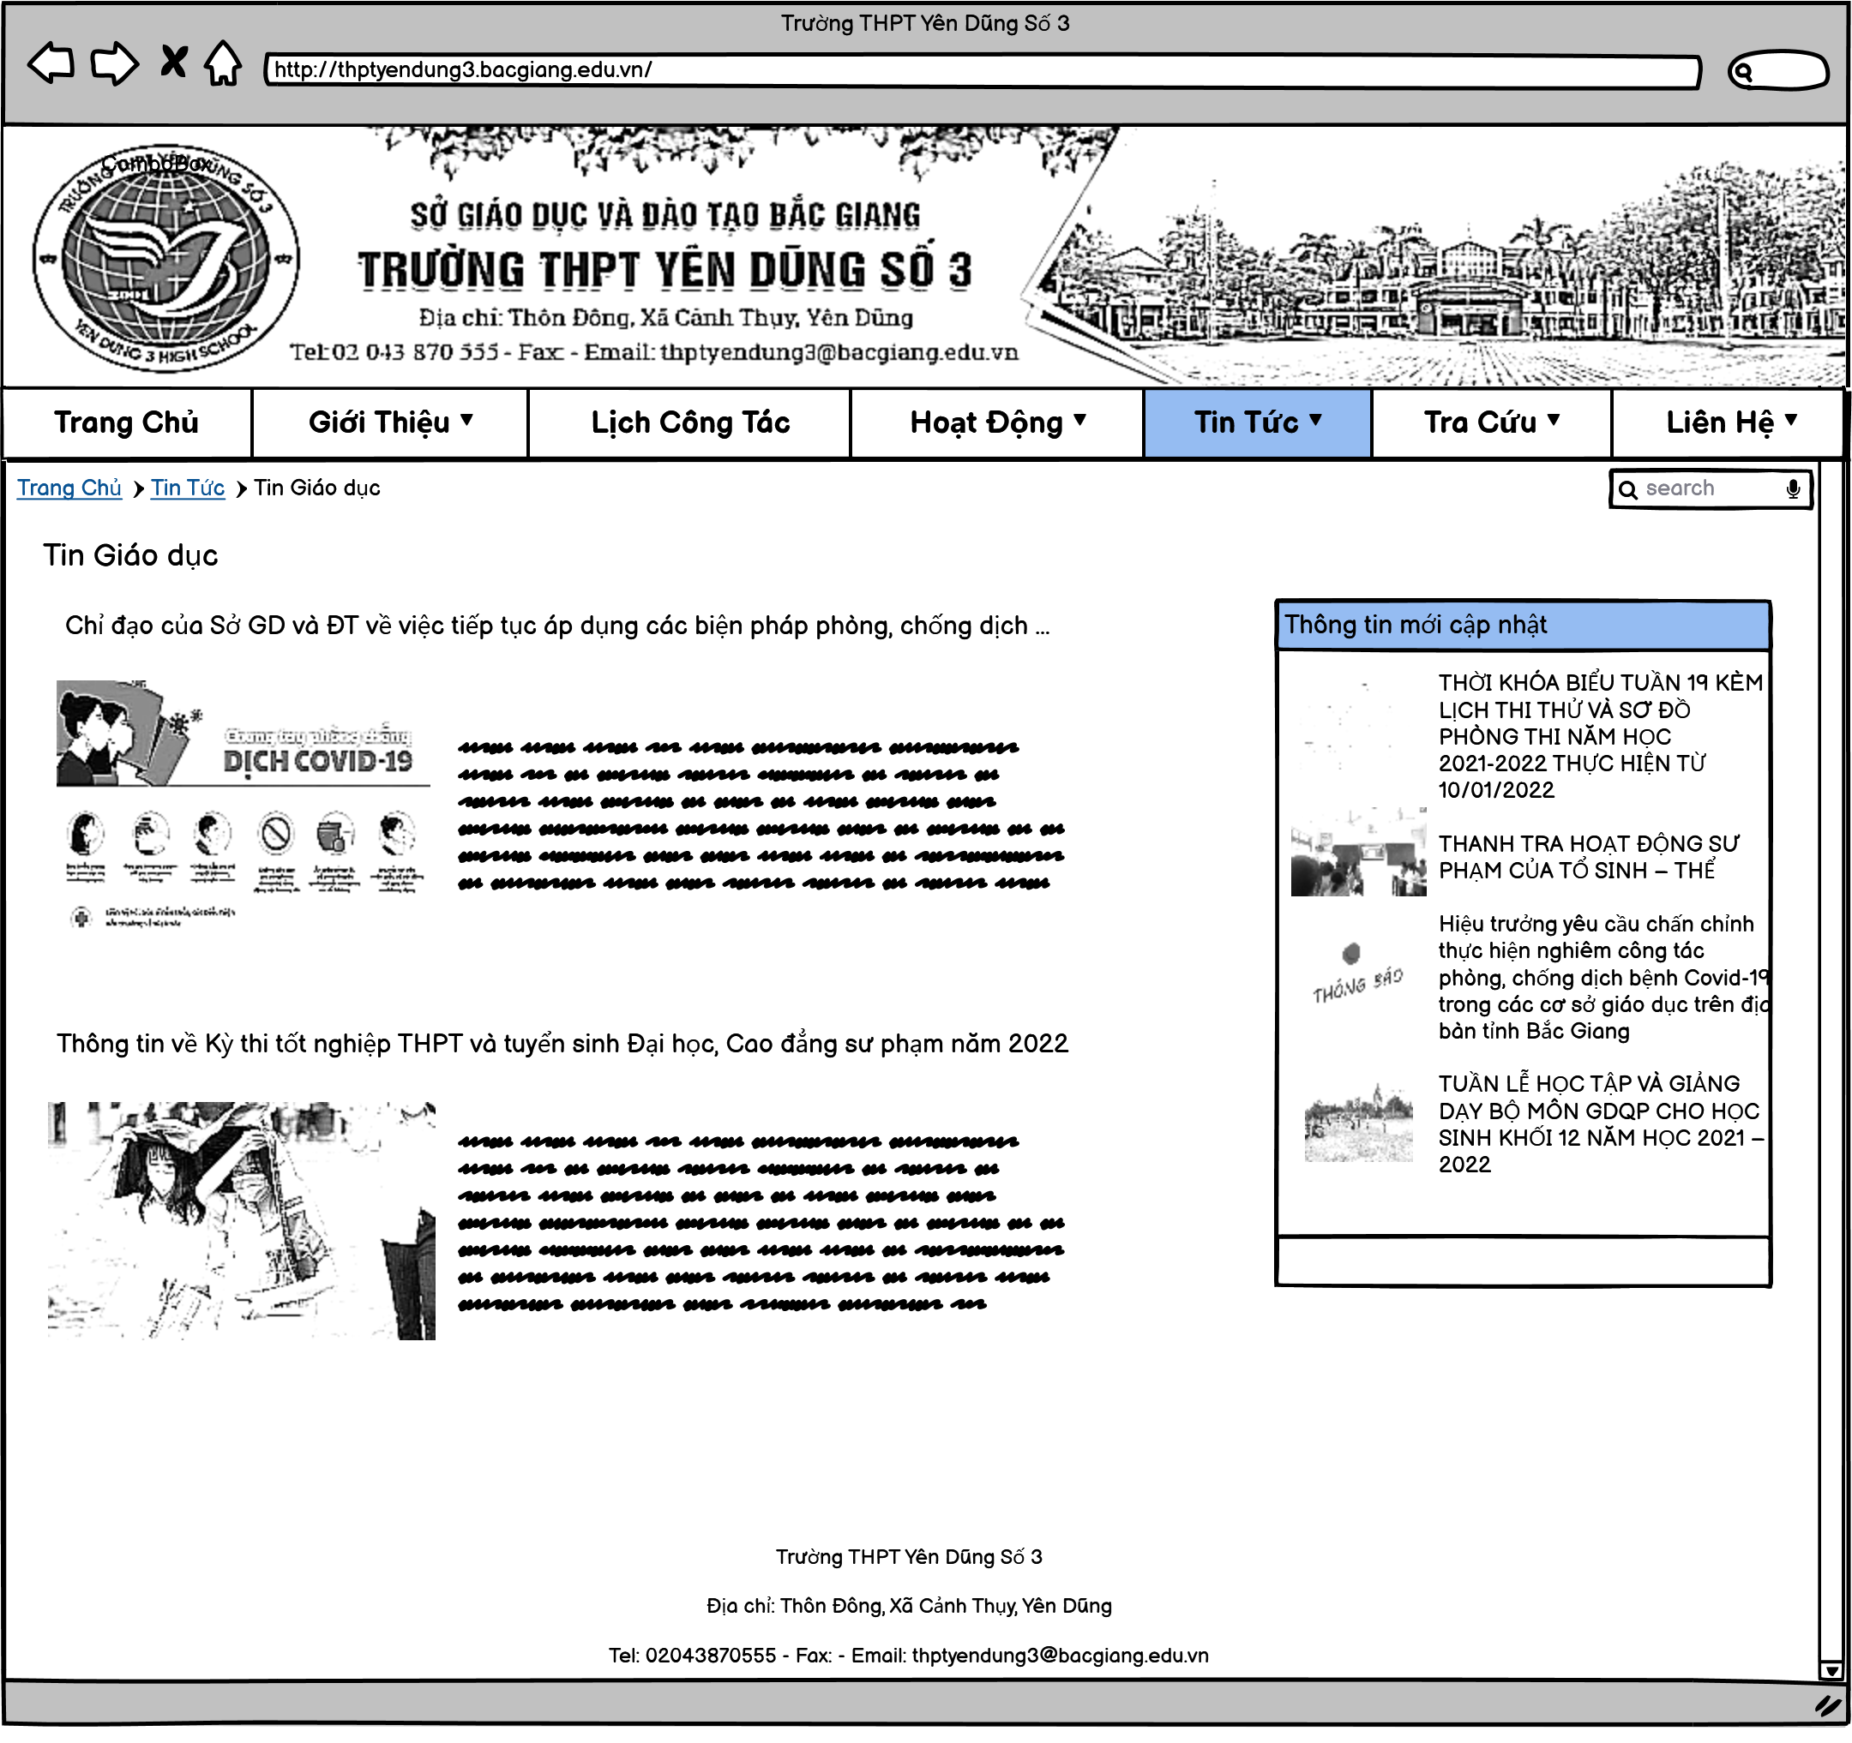

#Tra cứu

-Thông tin học sinh

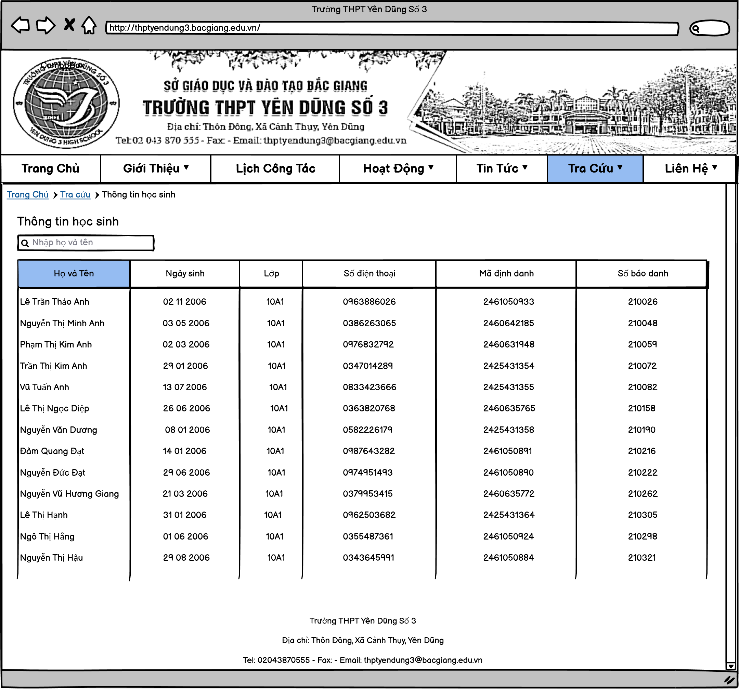

-Bảng điểm

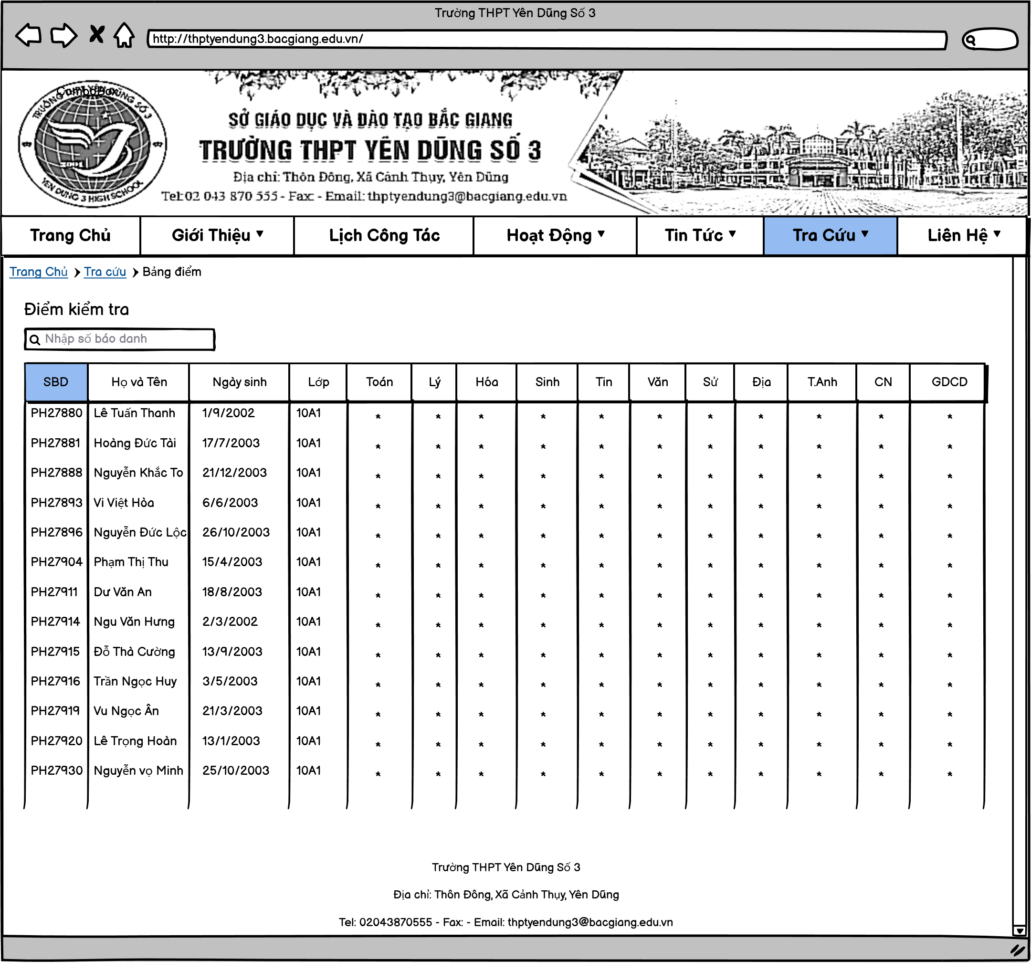

-Điểm Thi THPT

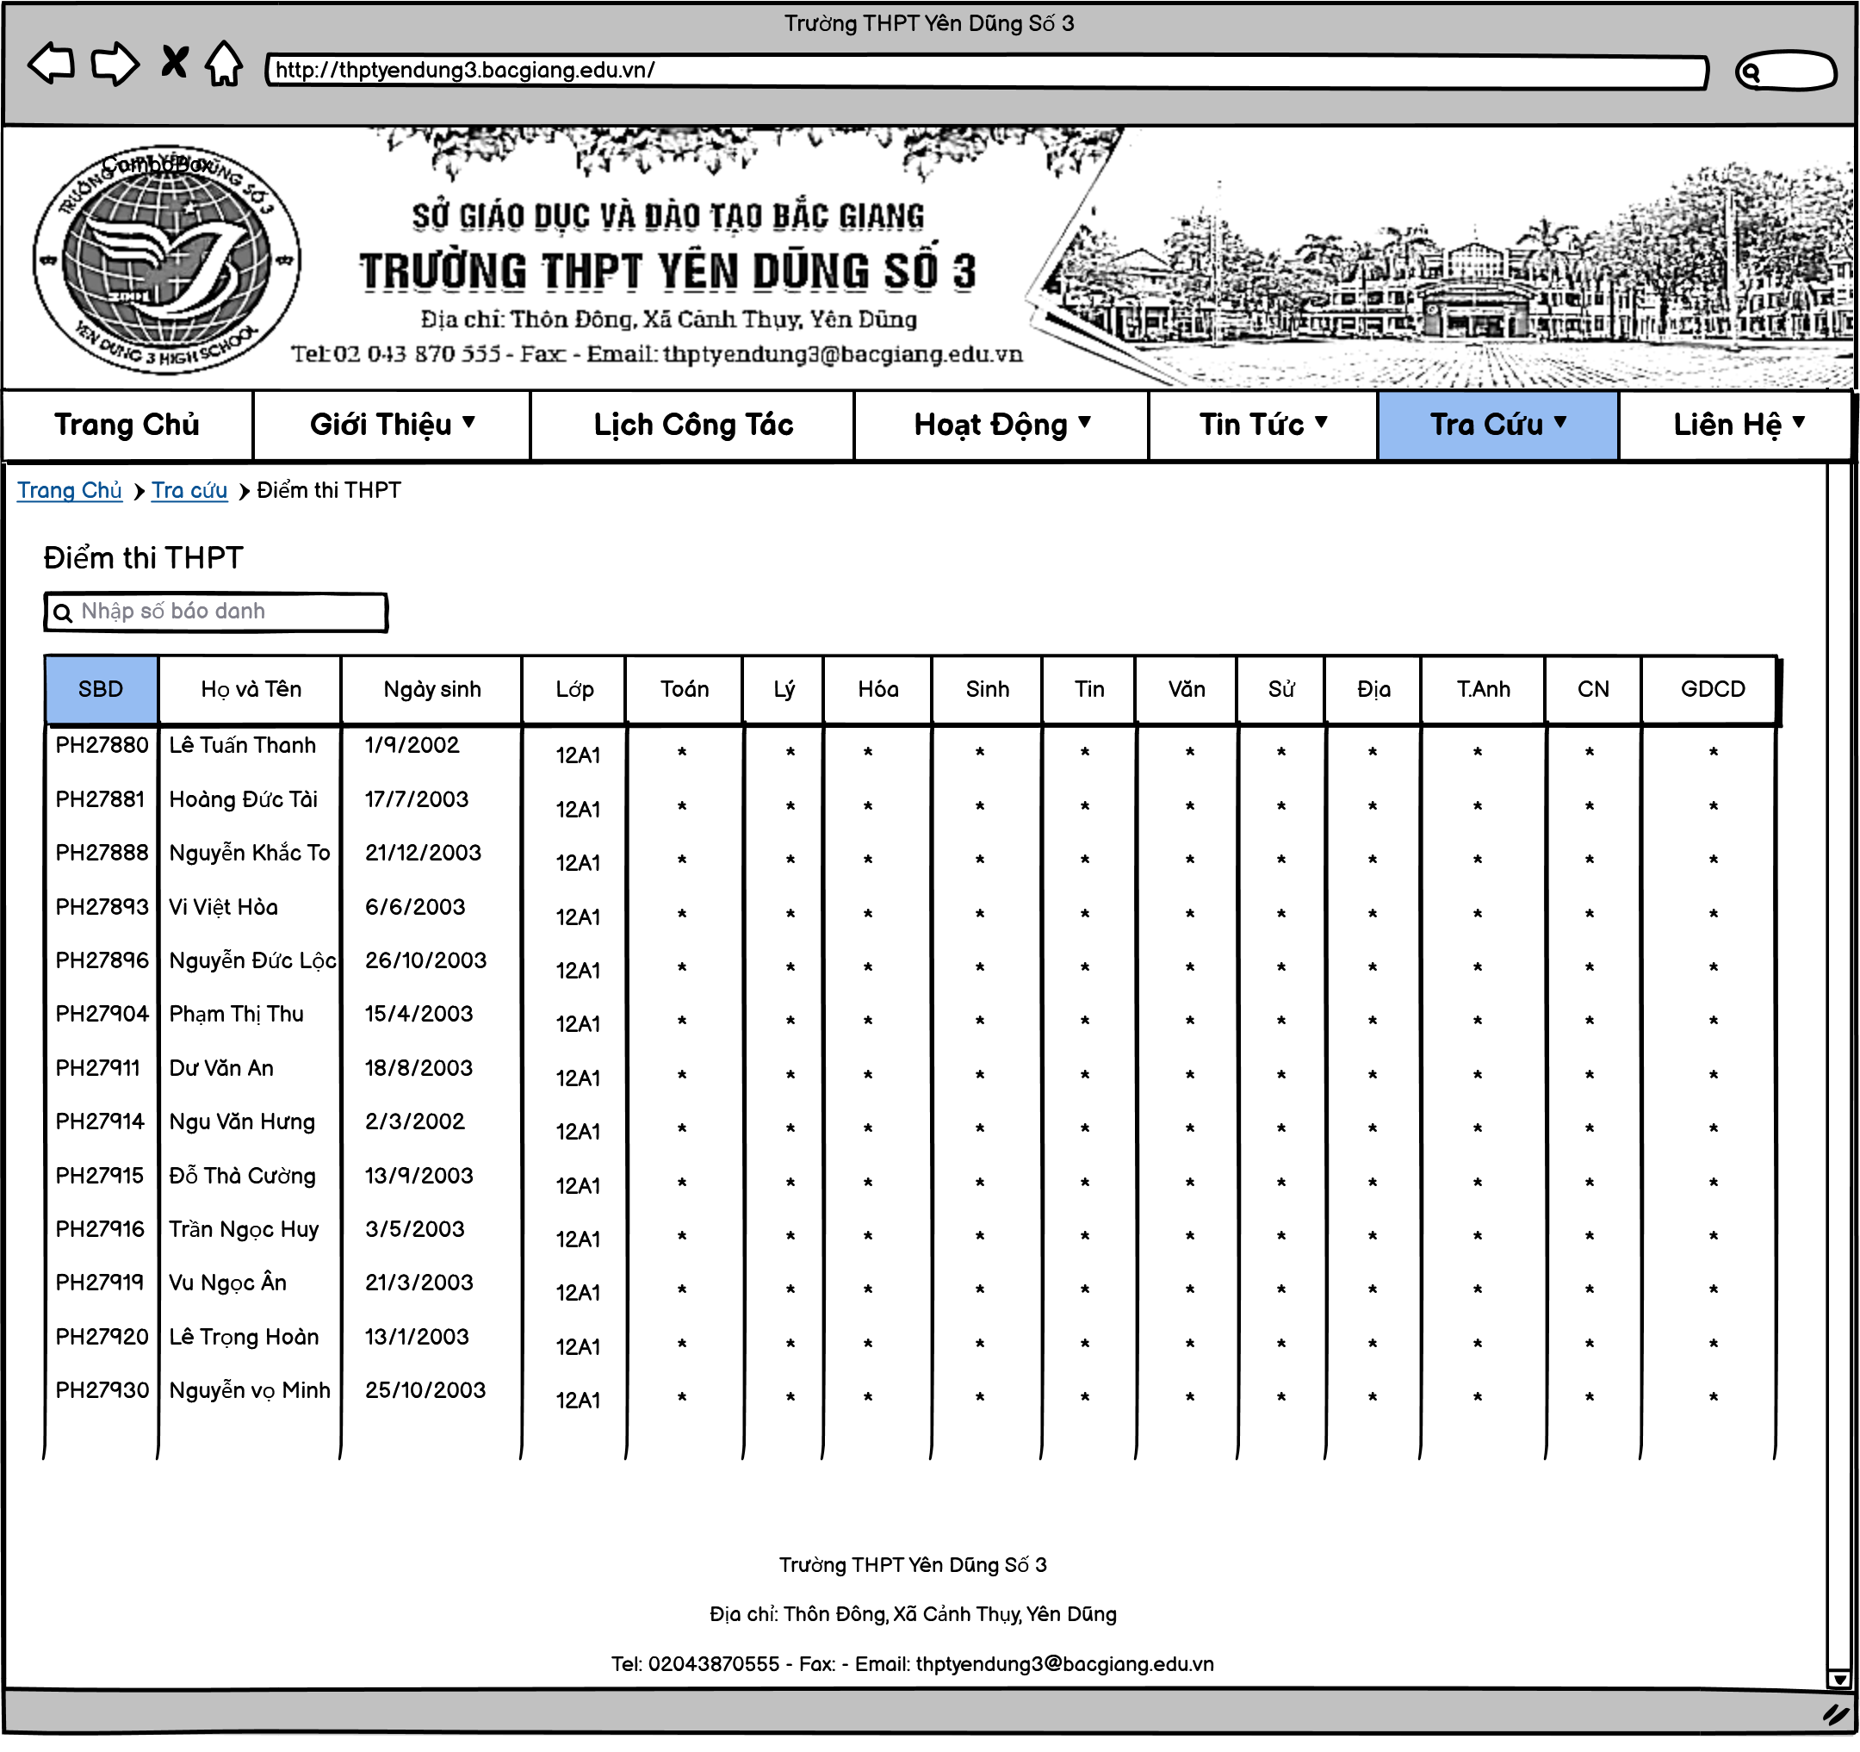

- Liên Hệ

+ Địa chỉ

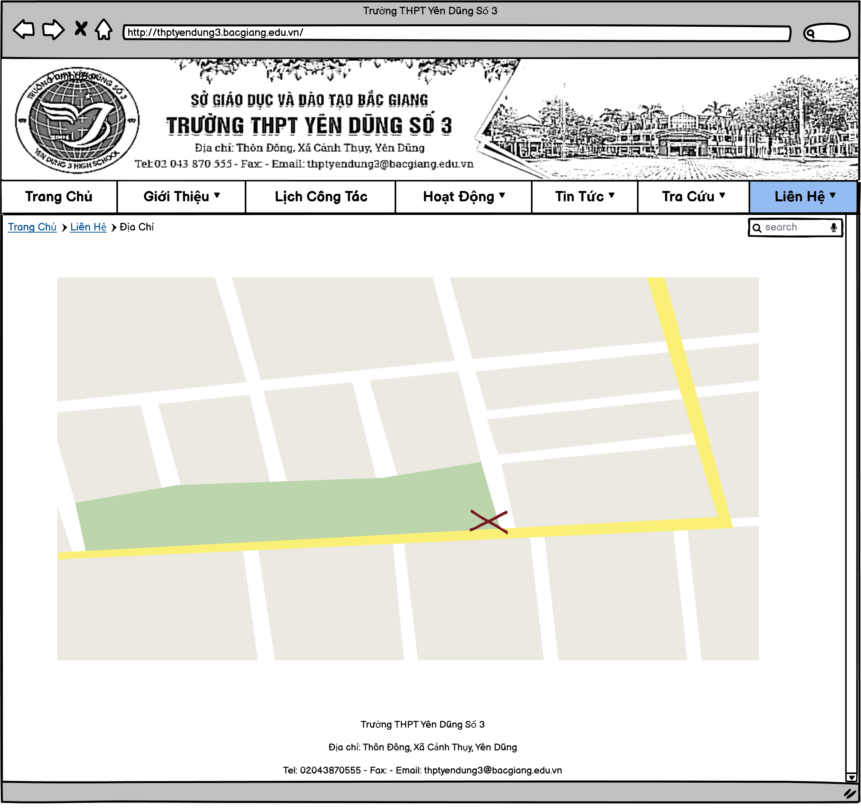

-Hỏi- Đáp

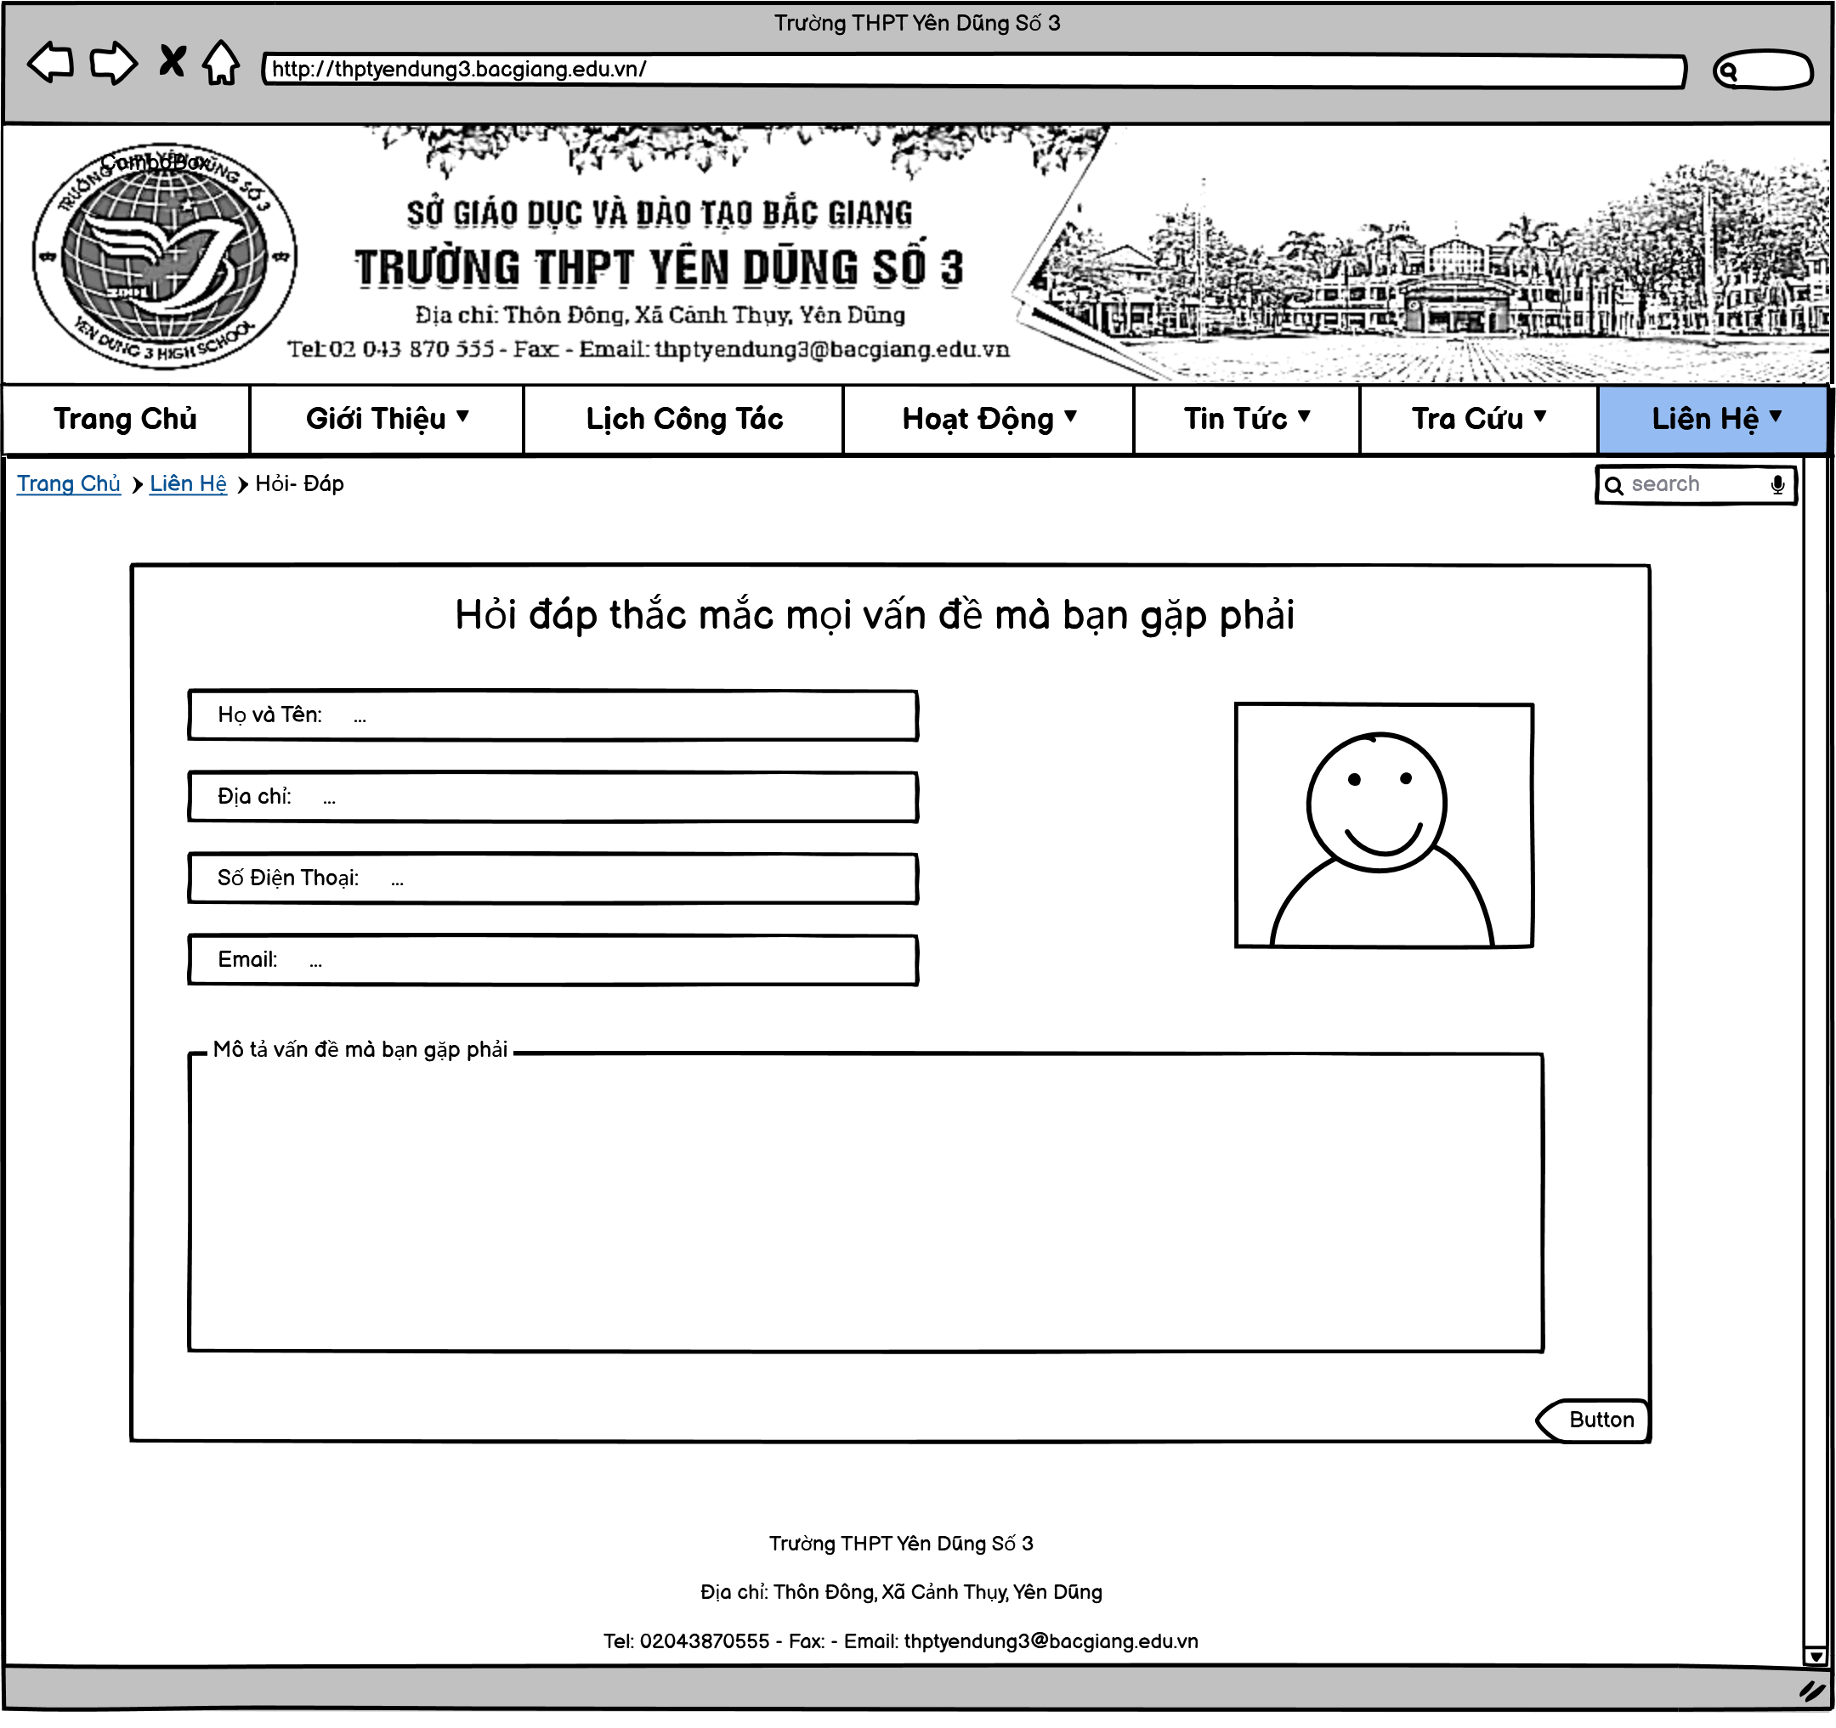

* Đóng góp ý kiến

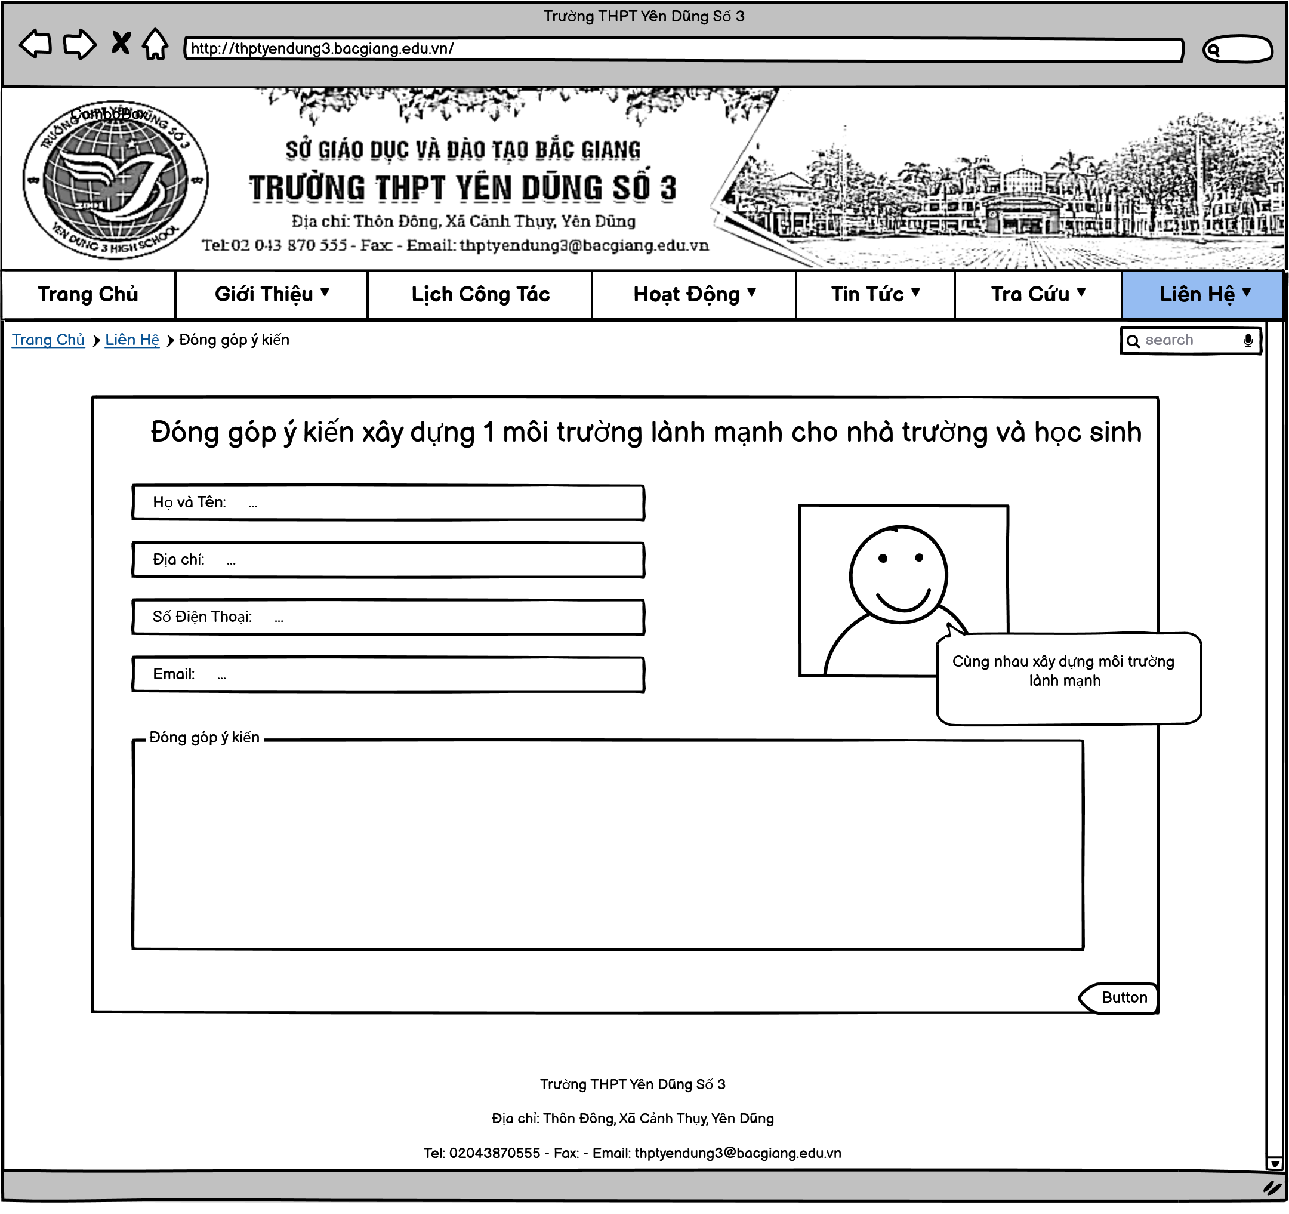

**Y2- Xác định nguồn, dữ liệu và phương pháp thu thập dữ liệu**

- Nguồn dữ liệu: Nội dung cho các trang web trong website

+ Văn bản: Lấy online từ trường thpt yên dũng số 3

+ Hình ảnh: Lấy online từ trường thpt yên dũng số 3

+ Video: Lấy online từ trường thpt yên dũng số 3

+ Audio: Lấy online từ trường thpt yên dũng số 3

- Cách lấy dữ liệu: Lấy online, trích từ sách báo, phỏng vấn.

Truy cập để đăng kí host

https://byet.host/

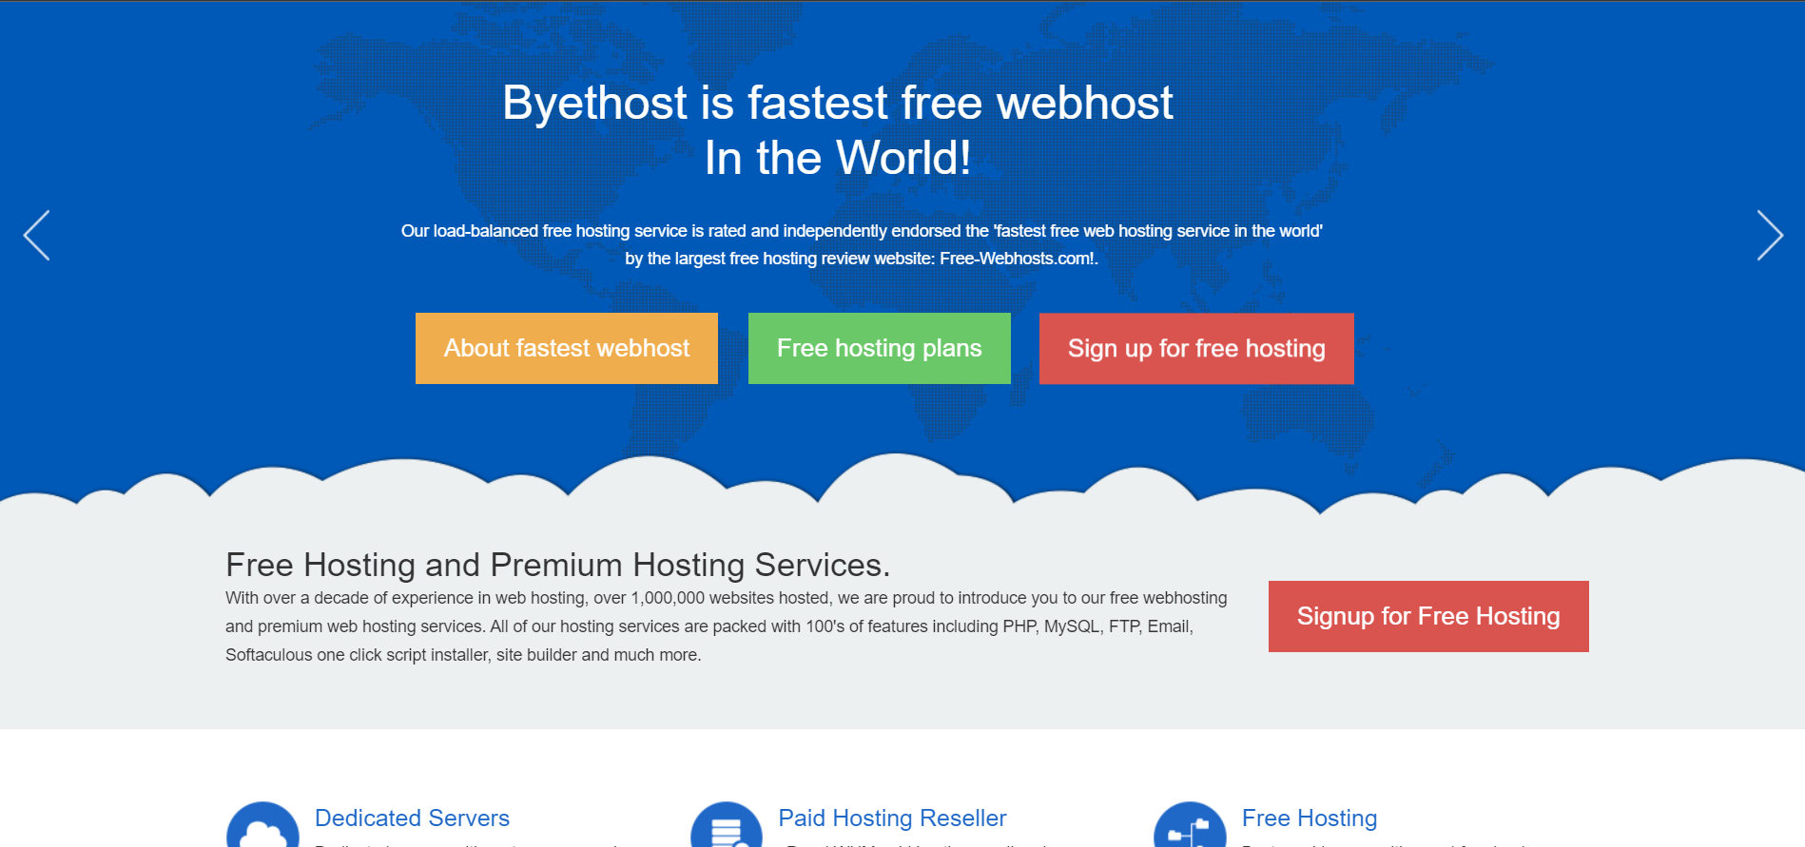

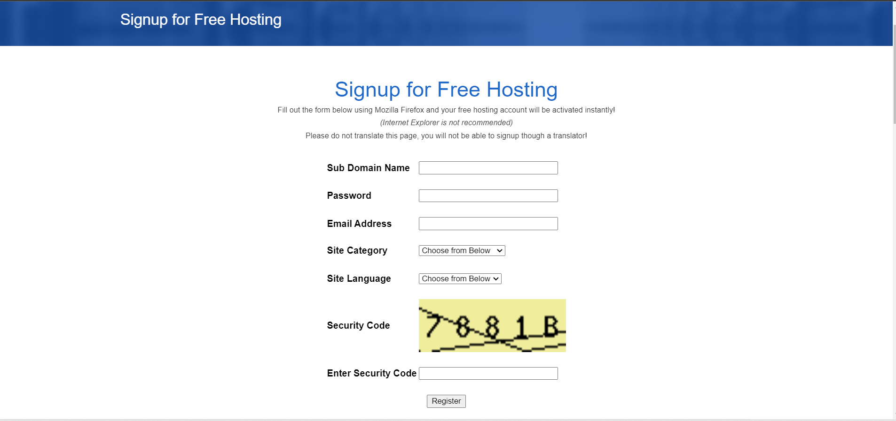

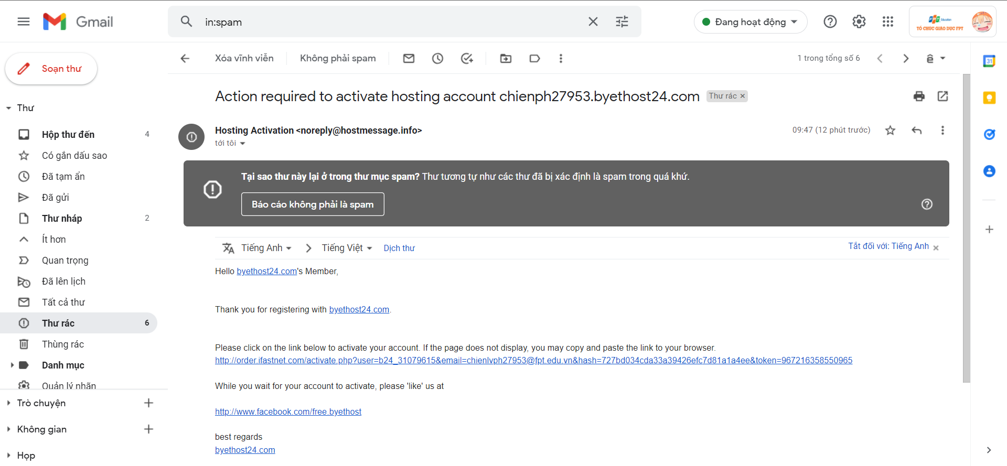

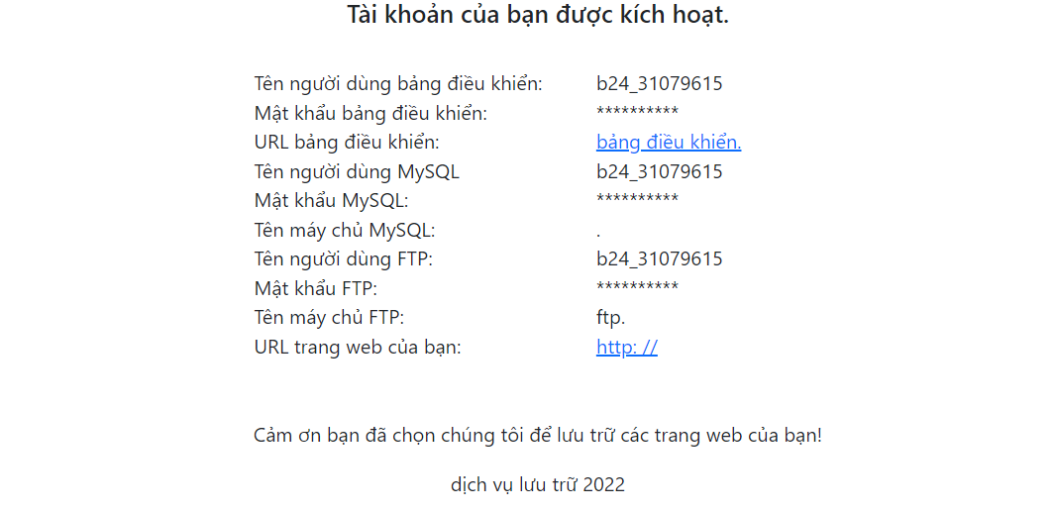

Cpanel Username: b24_31079615  
Cpanel Password: chien123@  
Your URL: [http://chienph27953.byethost24.com](http://chienph27953.byethost24.com/) or [http://www.chienph27953.byethost24.com](http://www.chienph27953.byethost24.com/)  
FTP Server : [ftpupload.net](http://ftpupload.net/)  
FTP Login : b24_31079615  
FTP Password : chien123@  
MySQL Database Name: MUST CREATE IN CPANEL  
MySQL Username : b24_31079615  
MySQL Password : chien123@  
MySQL Server: SEE THE CPANEL  
  
  
Cpanel URL: <http://cpanel.byethost24.com/>

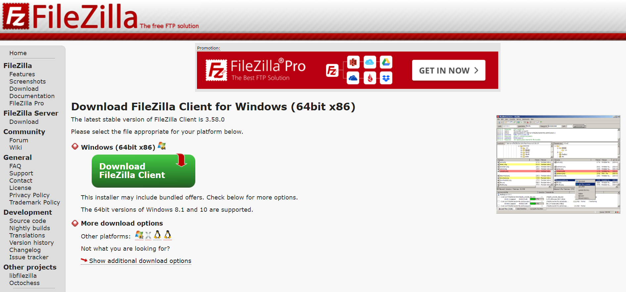

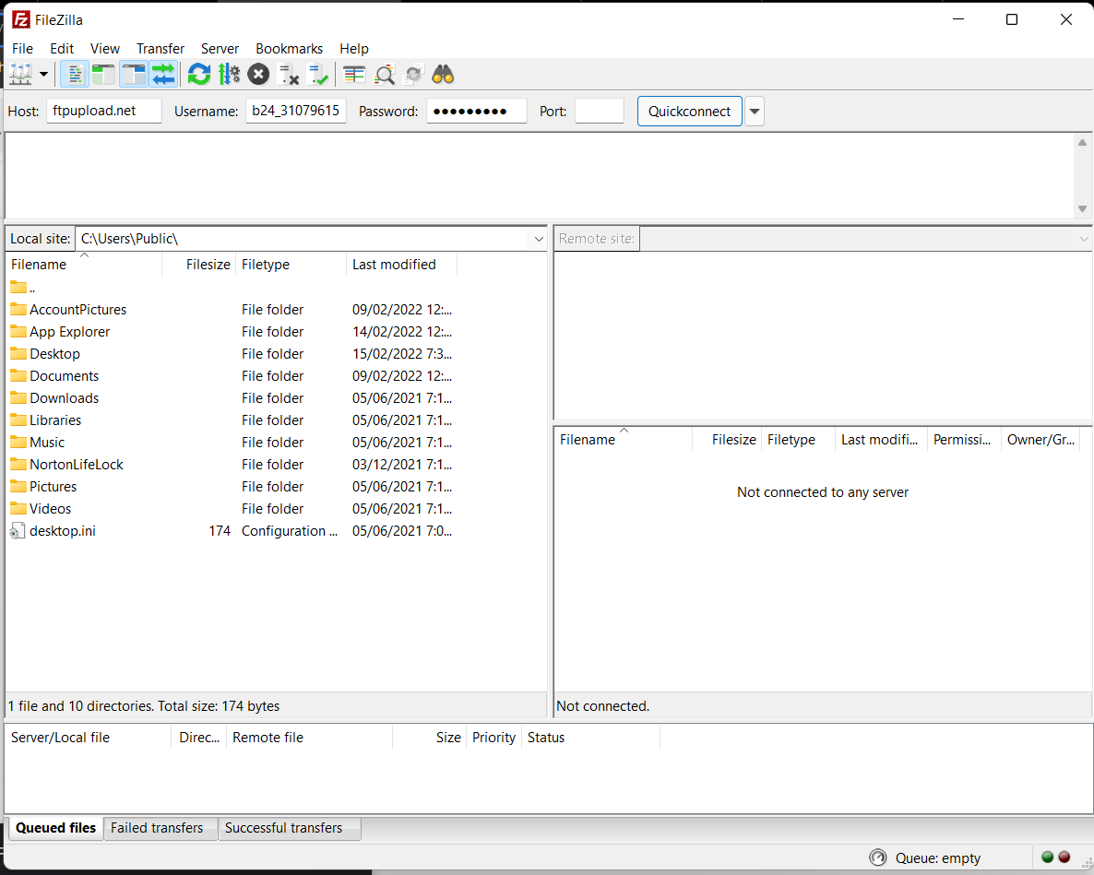

Uploap file html và css lên host và hưởng thụ thành quả

Trang web của em:

<http://chienph27953.byethost24.com/>